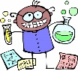

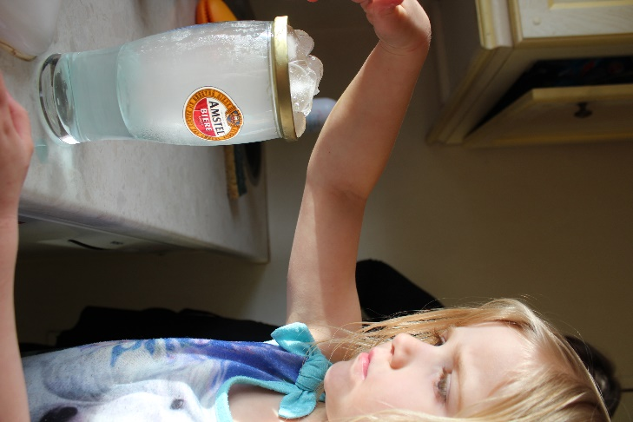

Création d’un nuage

Expériences

**COMPETENCES ASSOCIEES (socle commun) :**

Manipuler et expérimenter, formuler une hypothèse et la tester, argumenter, mettre à l’essai plusieurs pistes de solutions, La matière, Observer, questionner, manipuler, expérimenter. Identifier un problème, s'engager dans une démarche de résolution, mettre à l'essai plusieurs solutions

Nos objectifs non exhaustifs : Susciter la curiosité, l’étonnement, le questionnement, faire appel à des notions connues, partager l’expérience avec autrui, répertorier sur d’autres supports comme blog, cahier personnel ou partadocs. S’amuser et faire des liens logiques.

**DESCRIPTION DE L’ACTIVITE :**

**OUTILS, SUPPORTS et LIENS :**